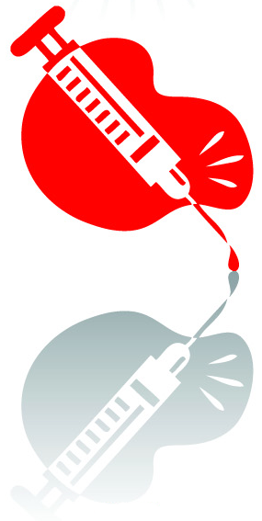
Об оценке действенности и эффективности вакцинации против гриппа населения Республики Беларусь и Кореличского района

В структуре ежегодно регистрируемых в
Беларусь инфекционных заболеваний (3,3 - 3,5 миллионов случаев) на долю острых респираторных инфекций (далее - ОРИ) и гриппа приходится около 97%.
Для обеспечения эпидемиологического благополучия в период подъема заболеваемости гриппом в сентябре-ноябре 2017 года проведена кампания вакцинации против гриппа, по результатам которой специфическую защиту от гриппа получило 40,5% населения Республики Беларусь (более 3,7 млн. человек), из них в Кореличском районе- 40,23(8025 человек). Поставленная Министерством здравоохранения задача по достижению охвата профилактическими прививками не менее 40% населения страны выполнена. При этом за счет средств республиканского и местного бюджетов вакцинировано 3,02 млн. человек, в Кореличском районе- 6405человек.
Как и в прошлые годы, главное внимание было обращено на пациентов из группы высокого риска возникновения неблагоприятных последствий заболевания гриппом и группы высокого риска заражения гриппом. За счет всех форм финансирования привито более 1,73 млн. и 1,3 млн. пациентов из этих групп, достигнут охват 75,3% и 57,6% от численности контингентов соответственно (в Кореличском районе привито 4131человек или 75,2%).
Отдельное внимание уделено вакцинации против гриппа профессиональных групп риска: привито 84,3% медицинских и фармацевтических работников(в районе-75,78%), 78,5% работников служб по обеспечению жизнедеятельности и безопасности государства(в районе 75,09%), 57,7% работников учреждений образования ( в районе-40,0), более 50% работников сферы бытового обслуживания, торговли и общественного питания, транспортных организаций (в районе-40,0%).
Привито 51,3%о детей, посещающих организованные детские коллективы, 53,9% школьников и 61,4% обучающихся в учреждениях профессионально-технического, среднего специального и высшего образования.
Анализ данных о заболеваемости гриппом среди привитого и не привитого населения Республики Беларусь в эпидемический период активности респираторных вирусов в 2018 г. показал высокую эффективность проведенной иммунизации (индекс эффективности составил 10,2, т.е. заболеваемость гриппом привитых лиц в 10,2 раза ниже заболеваемости не привитых), по Кореличскому району – переболевших гриппом нет.
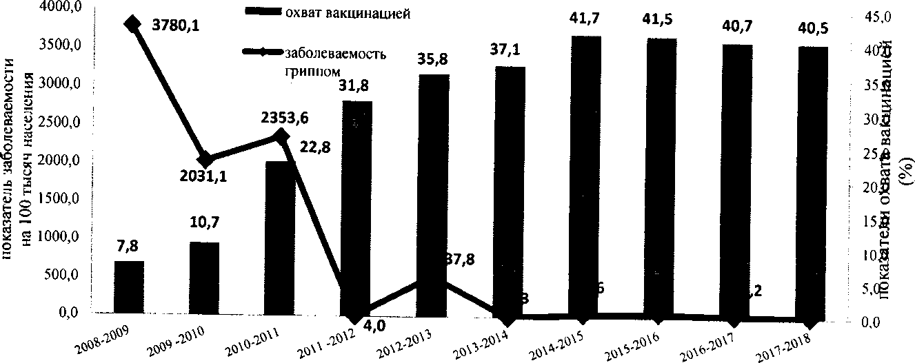
В сезон заболеваемости ОРИ и гриппом 2017-2018 гг. показатель заболеваемости гриппом в Республике Беларусь составил 10,8 на 100 тысяч населения, что является самым низким показателем за последние четыре эпидемических сезона, когда охват профилактическими прививками против гриппа превысил 40% населения страны (рисунок 1).
Рисунок 1. Динамика заболеваемости гриппом и охвата вакцинацией против гриппа населения в Республике Беларусь за 2008-2018 гг.

Оценка действенности вакцинации против гриппа населения
Республики Беларусь

Расчеты, выполненные на основании данных о заболеваемости населения страны гриппом и ОРИ, показали, что проведенная вакцинация позволила в период ноябрь 2017 г. - март 2018 г, предупредить (приложение 1):
более 135 тысяч случаев гриппа (в том числе, более 16,2 тысяч случаев осложненных форм);
более 182 тысяч случаев ОРИ негриппозной этиологии (рисунок 2,
3).
Предотвращенный экономический ущерб благодаря проведенной вакцинации среди населения оценивается в сумму эквивалентную 76,8 млн. долларов. Следовательно, на каждый вложенный доллар в вакцинацию был получен эффект в эквиваленте 15,8 доллара. Также вакцинация позволила предотвратить более 400 тысяч обращений населения за амбулаторно-поликлинической помощью.

Оценка действенности вакцинации против гриппа на заболеваемость детского населения Республики Беларусь

В 2017 году вакцинацией против гриппа за счет различных источников финансирования было охвачено более 980 тысяч детей, что составило 55,7% от общей численности детского населения (рисунок 4).

■ 2014 год
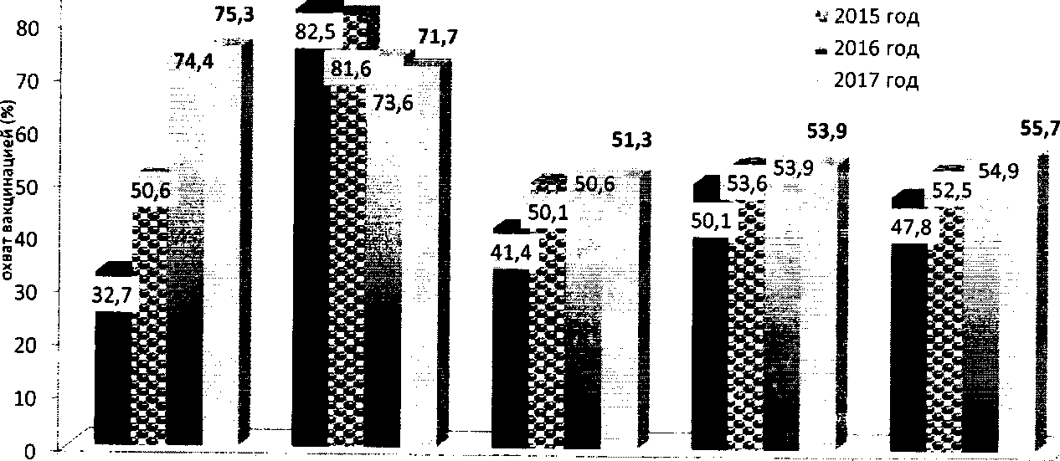
:.доЗ-клет дети 3-17лет с хроническими воспитанники ДДУ учащиеся школ
заболеваниями

Рисунок 4. Динамика охвата вакцинацией против гриппа отдельных групп детского населения Республики Беларусь за период 2014-2017 гг.
Результаты расчетов показали, что проведенная вакцинация
позволила в период ноябрь 2017 г. - март 2018 г. предупредить
(приложение 1):
более 29,2 тысяч случаев гриппа (в том числе, более 4,3 тысяч случаев осложненных форм);
более 98,8 тысяч случаев ОРИ негриппозной этиологии.
Предотвращенный экономический ущерб благодаря проведенной вакцинации среди детского населения оценивается в сумму эквивалентную 30,7 млн. долларов. Следовательно, на каждый вложенный доллар в вакцинацию был получен эффект в эквиваленте 27,3 доллара.

Оценка действенности вакцинации против гриппа на заболеваемость работающего населения Республики Беларусь

В 2017 году за период сезонной кампании иммунизации против гриппа вакцинировано 47,8% работающего населения (более 1,86 млн. человек), в том числе за счет средств предприятий и организаций привито более 742,8 тысяч человек.
Вакцинация работающих позволила в период ноябрь 2017 г. - март 2018 г. предупредить (приложение 1):
более 71,5 тысяч случаев гриппа (в том числе, более 7,1 тысяч случаев осложненных форм);
более 28,6 тысяч случаев ОРИ негриппозной этиологии.
Предотвращенный экономический ущерб благодаря проведенной вакцинации оценивается в сумму эквивалентную 24,2 млн. долларов. Следовательно, на каждый вложенный доллар в вакцинацию был получен эффект в эквиваленте 9,2 доллара.

Заключение:
Всего с ноября 2017 года по март 2018 года благодаря проведенной вакцинации было предупреждено более 135 тысяч случаев гриппа (в том числе, более 16,2 тысяч случаев осложненных форм), более 182 тысяч случаев ОРИ негриппозной этиологии.
В 2017 году вакцинацией против гриппа за счет различных источников финансирования было охвачено 55,7% от численности детского населения, тем самым продолжилась, наметившаяся ранее, тенденция к увеличению охвата профилактическими прививками против гриппа детей от 6 месяцев до 3-х лет и детей, посещающих детские организованные коллективы. Проведение профилактических мероприятий, в том числе вакцинопрофилактики, позволило не приостанавливать деятельность учреждений образования в период сезонного подъема заболеваемости.
Предотвращенный экономический ущерб благодаря проведенной вакцинации среди населения оценивается в сумму эквивалентную 76,8 млн. долларов. Следовательно, на каждый вложенный доллар в вакцинацию был получен эффект в эквиваленте 15,8 доллара.
Проведенные расчеты демонстрируют медицинскую, социальную и экономическую целесообразность вакцинации против гриппа.
В целях обеспечения выполнения поставленной Министерством здравоохранения Республики Беларусь задачи по достижению охвата вакцинацией против гриппа не менее 40% населения каждого региона (приказ Министерством здравоохранения Республики Беларусь от 11.05.2018 № 462 «О проведении ежегодной вакцинации против гриппа и других мероприятий по профилактике гриппа и ОРИ в сезон заболеваемости») в эпидсезон 2018-2019гг.в Кореличском районе необходимо привить 7914 человек или 40,1%.

Приложение 1.
Сводные данные по оценке действенности и эффективности вакцинации против гриппа населения Республики
Беларусь за 2017 год

Наименование контингента | Количество предотвращенных случаев гриппа | в т.ч. осложненных форм | Количество предотвращенных случаев ОРИ | Предотвращен ны й экономический ущерб (по количеству случаев гриппа), $ | Предотвращенный экономический ущерб (по количеству случаев ОРИ), $ | Сумма (с вычетом затрат на закупку вакцины), $ | Экономическая целесообразность (на 1 $)
Все население, | 135 128 | 16215 | 182 785 | 37 835 840 | 43 868 400 | 76 857 028 | 15,8
в т.ч. дети | 29 232 | 4 384 | 98 816 | 8 184 960 | 23 715 840 | 30 775 007 | 27,3
работающие лица | 71 530 | 7 153 | 28 687 | 20 028 400 | 6 884 880 | 24 278 363 | 9,2
другие лица  (65 лет и старше и др.) | 34 366 | 4 678 | 55 282 | - | - | - | -

